Очистка воздуха от
газов • дымов • аэрозолей • запахов
ИНСТРУКЦИЯ ПО МОНТАЖУ
«SAFE FIRE 1.0»
«SAFE FIRE 2.0»
«SAFE FIRE 3.0»
«SAFE FIRE 4.0»
«SAFE FIRE 5.0»
«SAFE FIRE 6.0»
«SAFE FIRE 7.0»

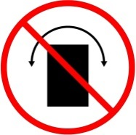 | Запрещается располагать «ЯТАГАН» под углом | 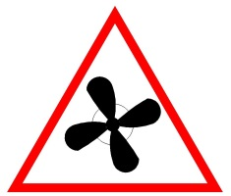 | Запрещается устанавливать воздухоотводный вентилятор перед «ЯТАГАН»
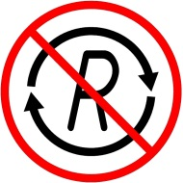 | Запрещается использовать для очистки рециркуляционного воздуха |  | Запрещается включать «ЯТАГАН» в режиме имитации работы узлов контроля (кроме случаев проверки правильности работы системы)
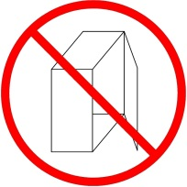 | Запрещается включать «ЯТАГАН» при снятых элементах корпуса | 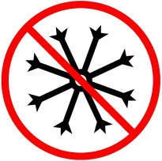 | Запрещается осуществлять транспортировку и хранение «ЯТАГАН» в не защищённых от природных явлений местах (дождь, снег, и т.п.)
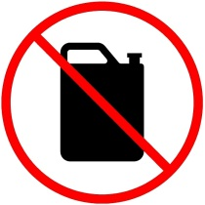 | Запрещается располагать «ЯТАГАН» в помещениях с легковоспламеняющимися, взрывоопасными материалами, жидкостями и газами

СОДЕРЖАНИЕ

- ОБЩИЕ УКАЗАНИЯ 4
- МЕРЫ БЕЗОПАСНОСТИ 5
- ПОДГОТОВКА К МОНТАЖУ 7
- МОНТАЖ И ДЕМОНТАЖ 14
4.1. МОНТАЖНЫЕ РАБОТЫ 14
4.2. ПОДКЛЮЧЕНИЕ ГИДРАВЛИЧЕСКОЙ АРМАТУРЫ 14
4.3. ПОДКЛЮЧЕНИЕ СИСТЕМЫ ПАССИВНОГО ПОЖАРОТУШЕНИЯ 15
4.4. ПОДКЛЮЧЕНИЕ К СИСТЕМЕ ВЕНТИЛЯЦИИ 16
4.5. ЭЛЕКТРОМОНТАЖНЫЕ РАБОТЫ 17
4.6. ДЕМОНТАЖ 20
- ПУСК 21
- КОНТАКТЫ 22

- ОБЩИЕ УКАЗАНИЯ
Настоящая инструкция является эксплуатационным документом гидрофильтра (Искрогасителя гидравлического) серии «Ятаган SAFE FIRE».

Инструкция содержит сведения для правильного и безопасного монтажа и ввода в эксплуатацию.

Для правильной и безопасной эксплуатации гидрофильтра «Ятаган SAFE FIRE» внимательно ознакомьтесь с инструкцией, изучите и эксплуатируйте оборудование в соответствии с требованием производителя.

Монтаж оборудования производится только квалифицированными специалистами в точном соответствии с технической документацией, разработанной и предоставленной заводом-производителем.
Ввод в эксплуатацию оборудования производится только квалифицированным сертифицированными специалистами (специалистами завода-производителя или сотрудниками, прошедшими обучение, а также авторизированными дилерами или сервисными центрами, получившими сертификат завода - производителя).

Диагностику, техническое обслуживание и ремонт оборудования производят только сертифицированные специалисты, которые по результату диагностики определяют неисправность оборудования и причину её возникновения.

Оборудование соответствует требованиям стандартов и нормативных документов, действующих на территории Российской Федерации и СНГ.

Проверьте комплектацию оборудования на соответствие заявленной производителем.
Проверьте, соответствует ли поставленная модель гидрофильтра требуемым условиям эксплуатации (согласно паспорта и реальным условиям).

Не удаляйте и не повреждайте обозначения, заводские пломбы и надписи на аппарате (шильдики, указатели направления потока, положения для монтажа, схемы подключения).
При замене комплектующих разрешается использовать только оригинальные запасные части, согласованные с производителем.

Запрещено вносить изменения в конструкцию оборудования без согласования с заводом-производителем.

Утилизацию гидрофильтра «Ятаган SAFE FIRE» или его частей по окончанию срока службы необходимо проводить с учётом требований по охране окружающей среды и законодательства РФ.

Производитель не несет ответственности и не предоставляет гарантии на ущерб, обусловленный несоблюдением:
- условий, указанных в настоящей инструкции;
- нормативных актов и стандартов;
- условий, указанных в паспорте изделия и в руководстве по эксплуатации.

Во время проведения ремонтных работ, соблюдайте инструкцию по ремонту и технике безопасности.

Специалист сервисной организации, осуществляющий диагностику и ремонт гидрофильтра «Ятаган SAFE FIRE», обязан ознакомить пользователя с выявленными дефектами и причинами неисправностей гидрофильтра.

Проверьте, соответствует ли поставленная модель гидрофильтра типам заменяемых запчастей и узлов.
- МЕРЫ БЕЗОПАСНОСТИ
1. При подготовке гидрофильтра «Ятаган SAFE FIRE» к работе необходимо соблюдать требования безопасности, изложенные в ГОСТ 12.4.021, «Правила техники безопасности при эксплуатации электроустановок потребителей» и «Правилах технической эксплуатации электроустановок потребителей».

2. Монтаж оборудования разрешено производить только квалифицированным специалистам в точном соответствии с технической документацией, разработанной и предоставленной заводом-производителем.

3. Оборудование предназначено для внутреннего использования. При внешнем использовании оно должно быть защищено от попадания воды и переохлаждения защитным кожухом (термоукрытием).
Монтаж должен быть проведен квалифицированными сотрудниками, обладающими всеми необходимыми знаниями, для правильной изоляции воздуховодов. Также во избежание образования конденсата, рекомендуется наличие воздушного клапана в коммуникации между выходом гидрофильтра и вентилятором. В противном случае завод изготовитель не несет ответственности за неквалифицированный монтаж оборудования.

4. Сотрудники, выполняющие обслуживание гидрофильтра «Ятаган SAFE FIRE» должны быть квалифицированными сертифицированными специалистами (специалистами завода-производителя или сотрудниками, прошедшими обучение, а также, авторизированными дилерами или сервисными центрами, получившими сертификат завода - производителя), т.е. иметь официальное разрешение (сертификат) на:
- Диагностику,
- Запуск (включение и проверка работоспособности оборудования),
- Техническое обслуживание,
- Ремонт.

5. Вентиляционная система с установленным гидрофильтром «Ятаган SAFE FIRE» должна иметь надежное заземление корпуса.
ВНИМАНИЕ! Правильное заземление является основным критерием при установке и запуске оборудования, если заземление было установлено НЕверно, оборудование может выйти из строя при первом же включении и гарантия автоматически теряет свою силу. Для установки правильного заземления см. «Руководство по подбору, монтажу, ремонту и ТО для технических специалистов».

6. Ввод в эксплуатацию оборудования производится только квалифицированным сертифицированными специалистами (специалистами завода-производителя или сотрудниками, прошедшими обучение, а также авторизированными дилерами или сервисными центрами, получившими сертификат завода - производителя). Технический специалист имеет право отказать в первом запуске при обнаружении нарушения условий монтажа, или иных нарушений, указанный в данной инструкции и в «Руководстве по подбору, монтажу, ремонту и ТО для технических специалистов», предоставив письменное объяснение причины отказа. Второй вызов специалиста производится на платной основе, за исключением случаев, если первый запуск был отменён по причине вины завода-производителя.
Для обеспечения надежной и эффективной работы оборудования и повышения его долговечности, необходимо проводить правильный и регулярный технический уход. Устанавливаются следующие виды технического обслуживания:
- Ежедневное техническое обслуживание (ЕТО) (проводится самостоятельно техническим специалистом строго по инструкции).
- Техническое обслуживание (ТО), производится 1 раз в месяц (проводится сертифицированными техническими специалистами (имеющими сертификат завода-производителя).

7. Ремонт проводится только квалифицированным сертифицированными специалистами (специалистами завода-производителя или сотрудниками, прошедшими обучение, а также авторизированными дилерами или сервисными центрами, получившими сертификат завода - производителя).
Исключение: возможны незначительные вмешательства пользователем, подробное описание возможных ремонтных работ (см. «Руководство по эксплуатации»).

8. Допускается замена расходных материалов, сырья, покупных комплектующих изделий, предусмотренных чертежами и технологией, при согласовании с техническим специалистом завода-производителя (см. «Положении о гарантийном и сервисном обслуживании оборудования серии «Ятаган»»).
9. При испытаниях, наладке и работе гидрофильтра «Ятаган SAFE FIRE», его технологические отверстия (входной и выходной патрубок) должны быть подсоединены к вентиляционной системе, чтобы исключить травмирование людей воздушным потоком. Съемные монтажные панели (крышки) должны быть закрыты.

- Запрещено осуществлять транспортировку и хранение гидрофильтра «Ятаган SAFE FIRE» в не благоприятных погодных условиях (осадки, морозы).

- Разрешено производить транспортировку оборудования всеми видами закрытых транспортных средств, в соответствии с правилами перевозок, действующими для конкретного вида транспорта.

- При разгрузке и монтаже гидрофильтра «Ятаган SAFE FIRE» необходимо руководствоваться правилами погрузочно-разгрузочных и такелажных работ.

- Место монтажа гидрофильтра «Ятаган SAFE FIRE» должно обеспечивать свободный доступ к местам его обслуживания во время эксплуатации.

- Обслуживание и ремонт оборудования производится строго при полном отключении его от электросети (выключенных автоматах защиты) и полном отключении вытяжного вентилятора, действующего на данном участке воздуховода.
- При работах, связанных с опасностью поражения электрическим током (в том числе статическим электричеством) следует применять защитные средства (диэлектрический инструмент, резиновая обувь, перчатки и т.д.).

- Не допускайте к работающему оборудованию, а также во время его ремонта лиц без соответствующей квалификации.

- Для ремонта гидрофильтра используйте исправный инструмент (ключи, отвертки и т.д.).

- Работник, производящий запуск установки, обязан предварительно принять меры по прекращению всех работ на данной установке, и оповестить персонал о пуске.

- В случае пожара установки, огонь тушить порошковым огнетушителем.

- ПОДГОТОВКА К МОНТАЖУ
Гидрофильтр «Ятаган SAFE FIRE» освобождается от упаковки. Проверяется на комплектность согласно паспорту.

Распакованный гидрофильтр подлежит внешнему осмотру с целью выявления возможных повреждений при транспортировке. При обнаружении повреждений, дефектов, полученных в результате неправильной транспортировки, ввод гидрофильтра «Ятаган SAFE FIRE» в эксплуатацию без согласования с производителем не допускается.

Перед монтажом гидрофильтра «Ятаган SAFE FIRE» необходимо убедиться, что место присоединения и воздуховоды соответствуют требованиям производителя оборудования:

- Монтаж гидрофильтра «Ятаган SAFE FIRE» возможен исключительно в горизонтальном положении на силовой раме (Рис. 1), закрепленной к ровной горизонтальной поверхности пола, на подвесных опорах, закрепленных к потолку помещения (Рис. 2), или на кронштейнах, закрепленных к стене (Рис. 3). Требования к несущей способности удерживающих конструкций должны удовлетворять статическим нагрузкам гидрофильтра.

- Место монтажа гидрофильтра «Ятаган SAFE FIRE» должно обеспечивать свободный доступ к местам его обслуживания: свободное пространство – не менее 1.0 м со стороны гидравлической арматуры, а также не менее 1,0 м сбоку (Рис. 4).

- Площади сечения воздуховодов должны соответствовать выбранному типу гидрофильтра «Ятаган SAFE FIRE» (Рис. 2), а также иметь прямые участки для равномерного смешивания очищаемого воздуха (Рис. 17).

- Воздуховод от точки забора воздуха до гидрофильтра не должен иметь более одного поворота на 90°.

- К гидрофильтру возможно подключение только одного воздуховода. Несоблюдение данного требования может привести к уменьшению тяги в вентиляционном канале и непосредственно в самом гидрофильтре, что влечет за собой некорректную работу оборудования.

- Место установки гидрофильтра «Ятаган SAFE FIRE» и щита управления должно быть обеспечено силовым электроснабжением (напряжением ~220В 50Гц.) и точкой для заземления.

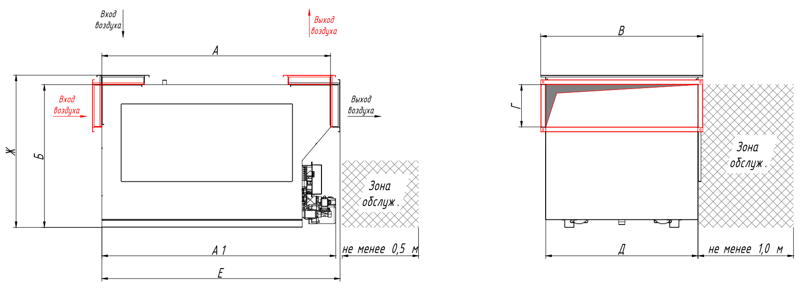
РИС. 1. ГАБАРИТНЫЕ РАЗМЕРЫ ОБОРУДОВАНИЯ И ЗОНА ОБСЛУЖИВАНИЯ
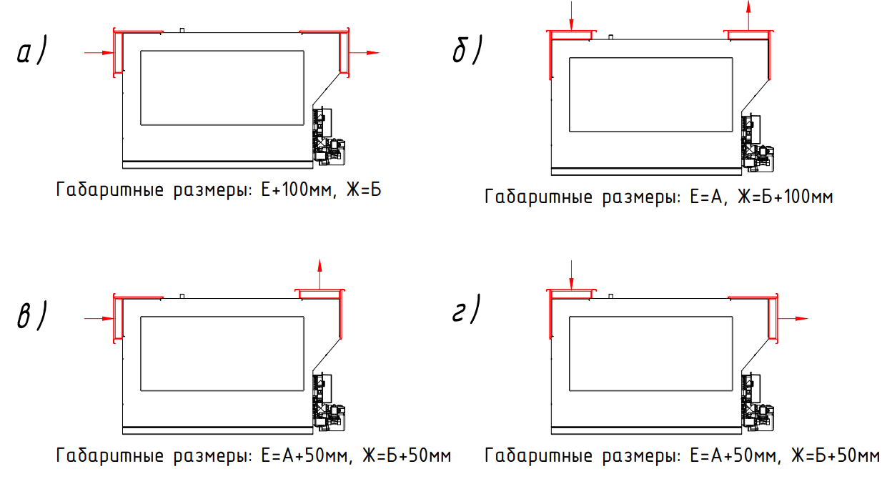

РИС. 2. ВАРИАНТЫ ПРИСОЕДИНЕНИЯ ОБОРУДОВАНИЯ
Размеры
SAFE FIRE | А, мм | A1, мм | Б, мм | В, мм | Г, мм | Д, мм | Масса, кг | Масса  (с водой), кг
1.0 | 875 | 900 | 600 | 450 | 150 | 400 | 75 | 110
2.0 | 1125 | 1150 | 700 | 650 | 200 | 600 | 105 | 170
3.0 | 1200 | 1225 | 750 | 850 | 225 | 800 | 155 | 250
4.0 | 1525 | 1550 | 900 | 850 | 300 | 800 | 200 | 325
5.0 | 1525 | 1550 | 950 | 1050 | 300 | 1000 | 290 | 510
6.0 | 1825 | 1850 | 1100 | 1050 | 375 | 1000 | 360 | 630
7.0 | 2075 | 2100 | 1200 | 1050 | 425 | 1000 | 435 | 745

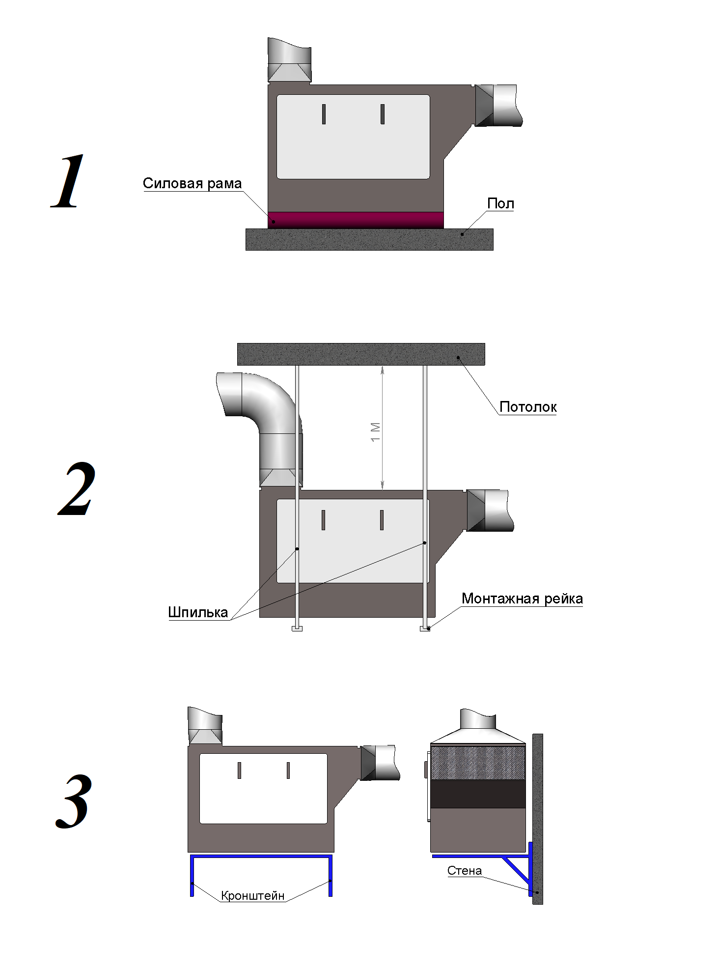
РИС. 3. ВАРИАНТЫ МОНТАЖА ГИДРОФИЛЬТРА (1 – на силовую раму, 2 – к потолку, 3 – к стене)
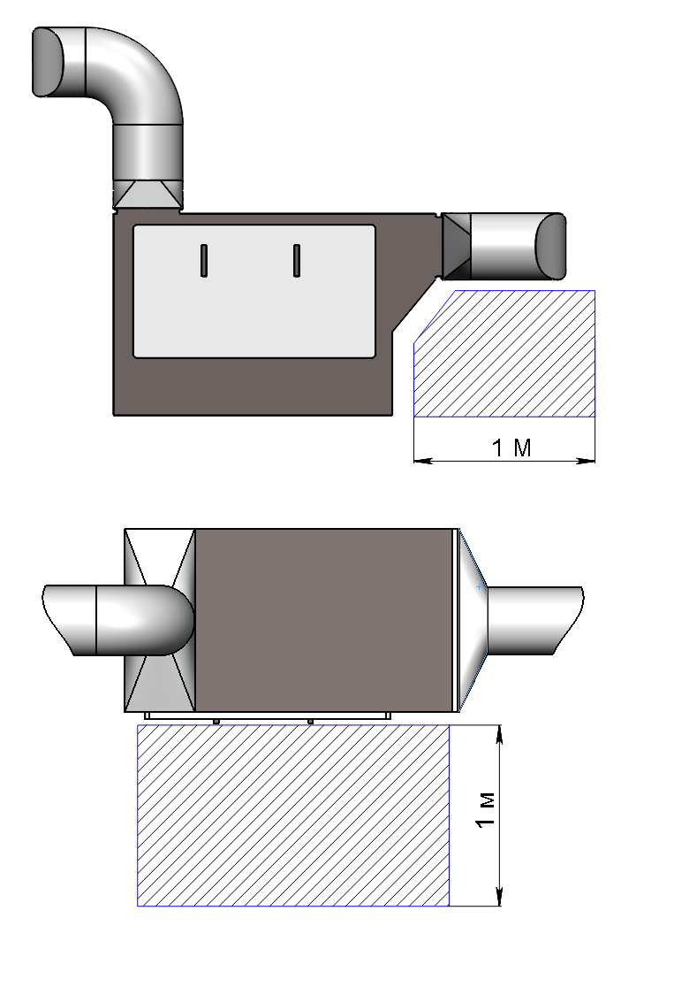
РИС. 4. ЗОНА ОБСЛУЖИВАНИЯ
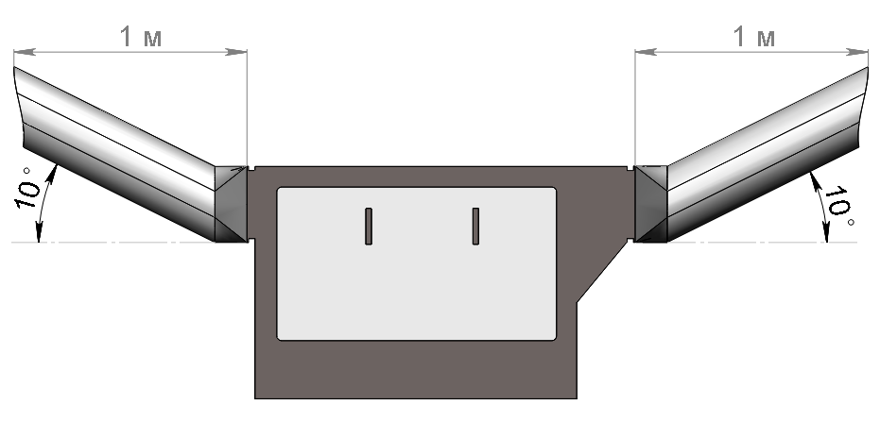
РИС. 5. УКЛОН ВОЗДУХОВОДОВ ПРИ ВАРИАНТЕ ПОДСОЕДИНЕНИЯ «А»
ВНИМАНИЕ! Гидрофильтр «Ятаган SAFE FIRE» запрещено использовать:

- в вертикальном положении (Рис. 6);

- для очистки приточного и рециркуляционного воздуха (Рис. 7);

- при снятых элементах корпуса (Рис. 8);

- внутри бассейнов, ванных и душевых комнат, помещений с высокой влажностью (Рис. 9);

- в помещениях с легковоспламеняющимися и взрывоопасными материалами (Рис. 10).

- без заземления (Рис. 11);

- запрещено устанавливать щит управления вблизи открытого огня (рис. 12).

- запрещено располагать оборудование вблизи открытого огня более чем на 5 метров (рис. 13).

Очищаемый воздух не должен содержать твердых, клеящихся, смолистых и агрессивных примесей.

Допустимые рабочие температуры очищаемого воздуха: от +5˚С до +250˚С.

Допустимые рабочие температуры окружающего воздуха: от +5˚С до +30˚С.

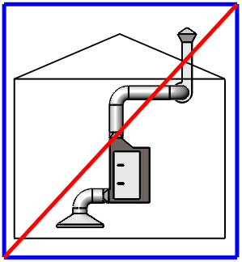
РИС. 6. ЗАПРЕЩЕНО РАСПОЛАГАТЬ ОБОРУДОВАНИЕ В ВЕРТИКАЛЬНОМ ПОЛОЖЕНИИ
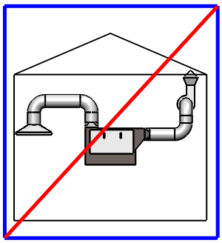
РИС. 7. ЗАПРЕЩЕНО ИСПОЛЬЗОВАТЬ ДЛЯ ОЧИСТКИ ПРИТОЧНОГО ИЛИ РЕЦИРКУЛЯЦИОННОГО ВОЗДУХА
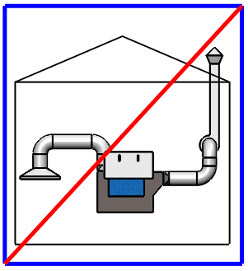
РИС. 8. ЗАПРЕЩЕНО ВКЛЮЧАТЬ ОБОРУДОВАНИЕ ПРИ СНЯТЫХ ЭЛЕМЕНТАХ КОРПУСА
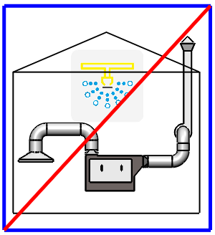

РИС. 9. ЗАПРЕЩЕНО ИСПОЛЬЗОВАТЬ ОБОРУДОВАНИЕ ВНУТРИ БАССЕЙНОВ, ВАННЫХ И ДУШЕВЫХ КОМНАТ, ДРУГИХ ПОМЕЩЕНИЙ С ВЫСОКОЙ ВЛАЖНОСТЬЮ
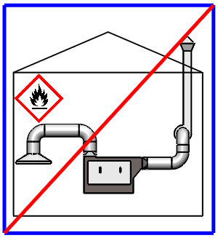
РИС. 10. ЗАПРЕЩЕНО РАСПОЛАГАТЬ ОБОРУДОВАНИЕ В ПОМЕЩЕНИЯХ С ЛЕГКОВОСПЛАМЕНЯЮЩИМИСЯ И ВЗРЫВООПАСНЫМИ МАТЕРИАЛАМИ, ЖИДКОСТЯМИ И ГАЗАМИ
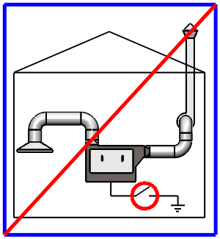
РИС. 11. ЗАПРЕЩЕНО ВКЛЮЧАТЬ ОБОРУДОВАНИЕ В ЭЛЕКТРОСЕТЬ БЕЗ ЗАЗЕМЛЕНИЯ
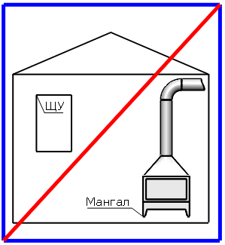
РИС. 12. ЗАПРЕЩЕНО УСТАНАВЛИВАТЬ ЩИТ УПРАВЛЕНИЯ ВБЛИЗИ МАНГАЛОВ И ДРУГИХ ИСТОЧНИКОВ ОТКРЫТОГО ОГНЯ
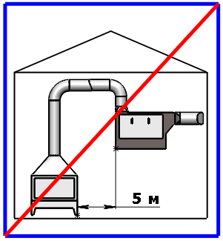
РИС. 13. ЗАПРЕЩЕНО РАСПОЛАГАТЬ ОБОРУДОВАНИЕ ВБЛИЗИ МАНГАЛОВ И ДРУГИХ ИСТОЧНИКОВ ОТКРЫТОГО ОГНЯ БОЛЕЕ ЧЕМ НА 5 МЕТРОВ
- МОНТАЖ И ДЕМОНТАЖ
4.1. Монтажные работы
- Установить гидрофильтр в предназначенное место, согласно техническому заданию и инструкции по монтажу, с соблюдением направления потока воздуха (Рис. 15).

- Закрепить гидрофильтр строго горизонтально.

- Присоединить к фланцам гидрофильтра части воздуховодов вентиляционной системы. Присоединение со стороны вентилятора производить только через гибкую вставку.

Оборудование не имеет собственного вентилятора и предназначено для прямого монтажа в воздуховод.

Оборудование предназначено для работы под разряжением и давлением по спец. заказу.

4.2. Подключение гидравлической арматуры

Для повышения срока службы гидрофильтра рекомендуется устанавливать колбу с фильтром ¾ «Аквастиль» F-1 на трубу залива. Предварительно необходимо заменить картридж на сменную засыпку для фильтра «Гейзер-1ПФ» (рис. 14).
ВНИМАНИЕ! Подсоединение всей гидросистемы производить через кран с быстроразъемным соединением типа «американка» или через кран и быстроразъемное соединение типа «американка» сечением: для трубы ЗАЛИВ – не менее 25 мм, для трубы СЛИВ – не менее 40 мм.
СЛИВ – не менее 40 мм.
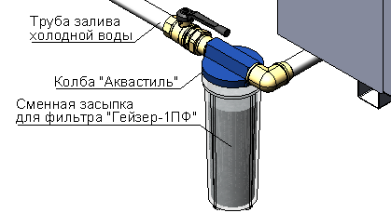
РИС. 14. УСТАНОВКА ФИЛЬТРА ДЛЯ ВОДЫ НА ТРУБУ ЗАЛИВА
Подключение гидрофильтра необходимо производить герметично (рис. 15):

- к холодной воде водопроводной сети:

- клапан залива воды – G 3/4’.

2) к канализационному сливу:
- штуцер ручного слива – G 1’, обязательно через запорный кран в закрытом положении (расположен в днище гидрофильтра);

- клапан слива воды – G 3/4’;

- штуцер аварийного перелива - G 1’.

Примечание: все подводки обозначены соответствующими наклейками на поверхности гидрофильтра.

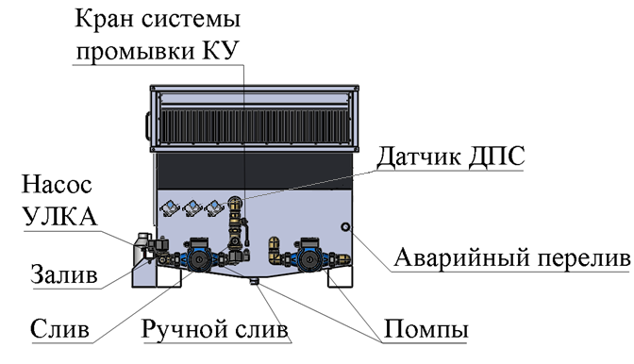

РИС. 15. ПОДКЛЮЧЕНИЕ ГИДРАВЛИЧЕСКОЙ АРМАТУРЫ

4.3. Подключение системы пассивного пожаротушения

Подключать систему пассивного пожаротушения гидрофильтра (рис. 16) необходимо к холодной воде водопроводной сети через трубопровод диаметром G ½’. На случай возможного демонтажа систему необходимо подключать через опломбированный кран обязательно в открытом положении.
Примечание: узел подвода воды в комплект оборудования не входит. На рисунке 15 изображен пример подключения системы пассивного пожаротушения.
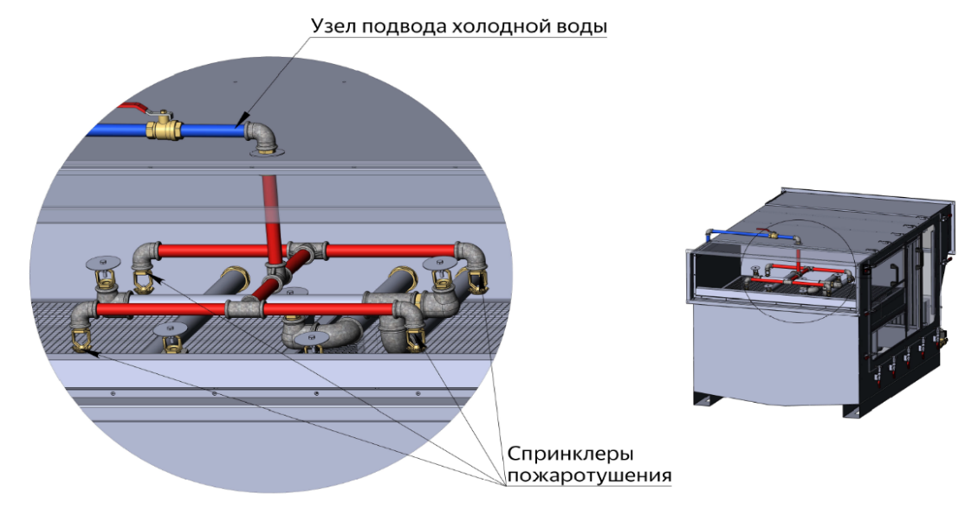
РИС. 16. ПОДКЛЮЧЕНИЕ СИСТЕМЫ ПАССИВНОГО ПОЖАРОТУШЕНИЯ
4.4. Подключение к системе вентиляции
При монтаже гидрофильтра в систему вентиляции необходимо учитывать направление воздуха:
- Площадь сечения воздуховода на входе в гидрофильтр должна совпадать с площадью сечения входного отверстия воздуховода D, мм (Табл. 2). В случае, если невозможно соблюсти данное условие, необходимо устанавливать диффузор для уменьшения скорости потока воздуха (рис. 17).
- Вентилятор необходимо устанавливать на выходе из аппарата.
- Монтаж необходимо производить с учетом зоны обслуживания (не менее 1 м, Рис. 4) и уклона воздуховодов в 10° (Рис. 5).
- При установке аппарата на раму или шпильки необходимо предусмотреть наличие лестницы соответствующей высоты для удобства эксплуатации.
- Щит управления должен располагаться на расстоянии не более 5-8 м от аппарата и на высоте 1,5 м от пола.
- Рекомендуется установка противопожарного клапана на выходе из аппарата. Можно приобрести у завода изготовителя (Рис. 17).

SafeFire | 1,0 | 2,0 | 3,0 | 4,0 | 5,0 | 6,0 | 7,0
D, мм | 225 | 315 | 400 | 450 | 500 | 560 | 560
ТАБЛ. 2. СЕЧЕНИЯ ОТВЕРСТИЙ ВОЗДУХОВОДА

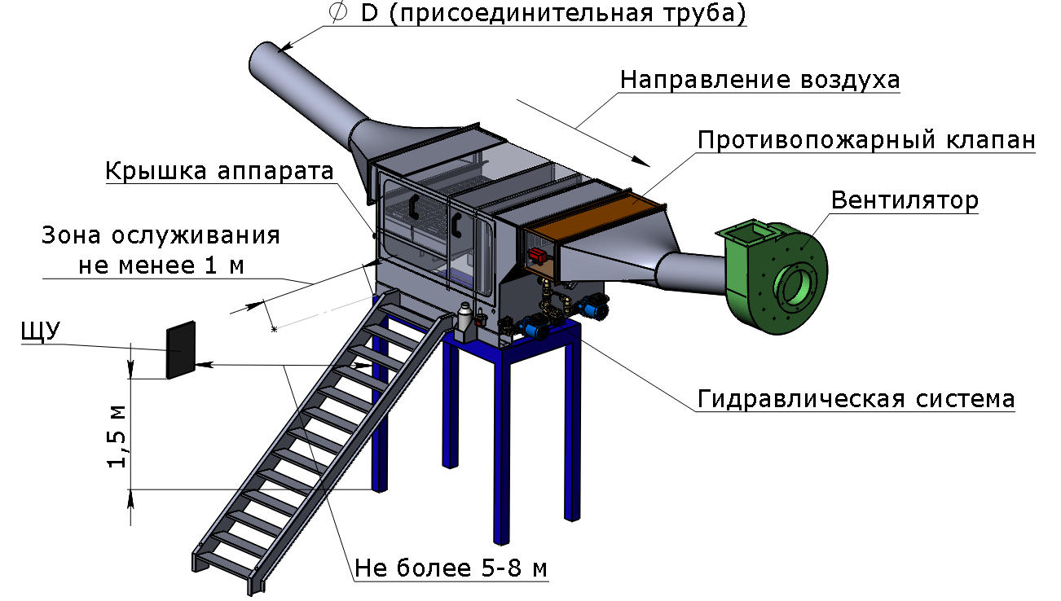
РИС. 17. МОНТАЖ ГИДРОФИЛЬТРА В СИСТЕМУ ВЕНТИЛЯЦИИ

4.5. Электромонтажные работы
Перед началом подключения оборудования:

- к месту установки щита управления должно быть подведено электропитание по «постоянной» схеме;

Соединение гидрофильтра и щита управления, а также, подключение к электрическим сетям необходимо производить в следующей последовательности:

- Установить щит управления в месте удобном для эксплуатации и отвечающем требованиям данной инструкции – не более 5-8 м от аппарата и на высоте 1,5 м от пола.
- Проложить кабели питания и управления согласно требованиям данной инструкции.

Электрические кабели запрещено прокладывать по стенам и другим открытым плоскостям без дополнительной защиты от механического повреждения. Вариантами защиты являются: пластиковая гофра, металлическая гофра, кабель-канал пластиковый, кабельная труба металлическая, кабельная труба пластиковая, кабельный лоток металлический, кабельный лоток пластиковый.

- Подключить щит управления:

- Гидрофильтр «Ятаган SAFE FIRE» типоразмеры 1.0 и 2.0 согласно схеме (см. Рис. 18), подключить к сети питания ~220В, 50 Гц (клеммы 13-15 щита управления);
- Гидрофильтр «Ятаган SAFE FIRE» типоразмеры 3.0 - 4.0 согласно схеме (см. Рис. 19), подключить к сети питания ~220В, 50 Гц (клеммы 14-16 щита управления);
- Гидрофильтр «Ятаган SAFE FIRE» типоразмеры 5.0 - 7.0 согласно схеме (см. Рис. 20), подключить к сети питания ~220В, 50 Гц (клеммы 15-17 щита управления).
При подключении щита управления рекомендуется применять многожильные кабели типа ПВС или другие высококачественные гибкие многожильные кабели:

- вводной кабель медными жилами сечением не менее 1,5 мм2;

- кабель подключения клапанов с медными жилами сечением не менее 1,0 мм2;

- кабель подключения помп с медными жилами сечением не менее 1,0 мм2;

- подключение сигнальных и слаботочных цепей производить проводами с медными жилами сечением 0,75 мм2.

ВНИМАНИЕ! Электрические кабели подключения гидрофильтра к щиту управления не входят в комплект поставки и приобретаются отдельно.

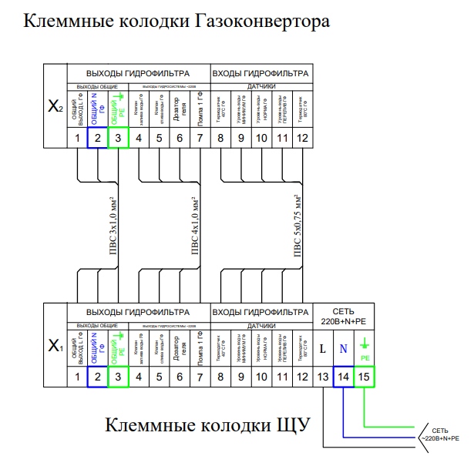
РИС. 18. СХЕМА ПОДКЛЮЧЕНИЯ ГАЗОКОНВЕРТЕРА «ЯТАГАН SAFE FIRE» ТИПОРАЗМЕРОВ 1.0 И 2.0 К ЩИТУ УПРАВЛЕНИЯ

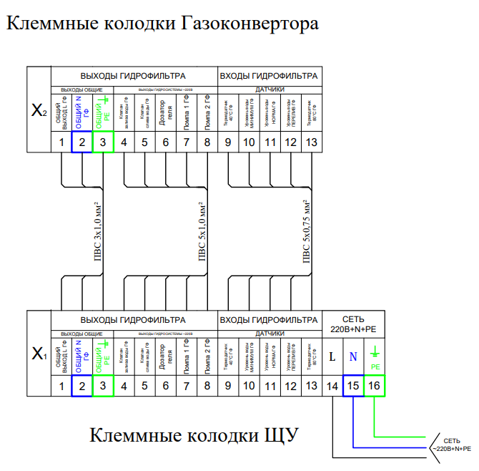
РИС. 19. СХЕМА ПОДКЛЮЧЕНИЯ ГАЗОКОНВЕРТЕРА «ЯТАГАН SAFE FIRE» ТИПОРАЗМЕРОВ 3.0 И 4.0 К ЩИТУ УПРАВЛЕНИЯ
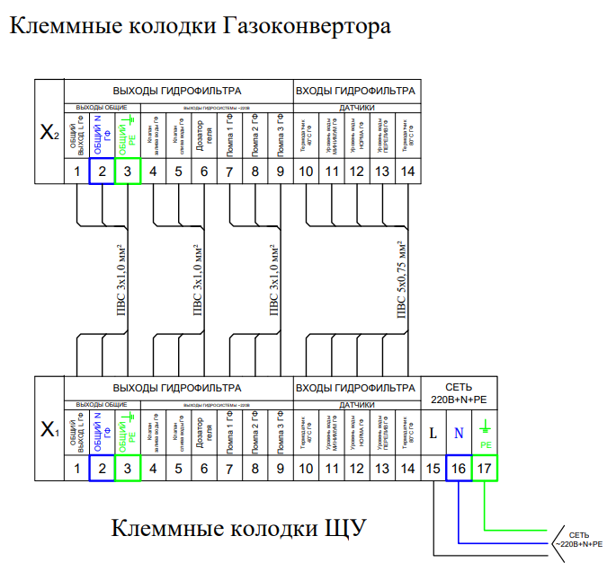
РИС. 20. СХЕМА ПОДКЛЮЧЕНИЯ ГАЗОКОНВЕРТЕРА «ЯТАГАН SAFE FIRE» ТИПОРАЗМЕРОВ 5.0 И 7.0 К ЩИТУ УПРАВЛЕНИЯ
Электрические кабели запрещено прокладывать по стенам и другим открытым плоскостям без дополнительной защиты от механического повреждения. Вариантами защиты являются: пластиковая гофра, металлическая гофра, кабель-канал пластиковый, кабельная труба металлическая, кабельная труба пластиковая, кабельный лоток металлический, кабельный лоток пластиковый.
Для заземления (рис.20) использовать кабель ПУГВ 1х10 ж/з или ПУГН 1х10 ж/з.

4.6. Демонтаж

Работы по демонтажу оборудования необходимо выполнять в следующей последовательности:
- Обесточить и отключить от сети электроснабжения ЩУ.
- Отсоединить кабели управления и электросилового снабжения от ЩУ.
- Отсоединить воздуховоды системы вентиляции от фланцев гидрофильтра.
- Открепить корпус гидрофильтра от удерживающих конструкций.
- Демонтировать гидрофильтр.
- ПУСК
ВНИМАНИЕ! ВНИМАНИЕ!
Ввод в эксплуатацию оборудования производится только квалифицированным сертифицированными специалистами (специалистами завода-производителя или сотрудниками, прошедшими обучение, а также авторизированными дилерами или сервисными центрами, получившими сертификат завода - производителя).
Технический специалист имеет право отказать в первом запуске при обнаружении нарушения условий монтажа или иных нарушений, указанный в данной инструкции и в «Руководстве по подбору, монтажу, ремонту и ТО для технических специалистов».

Перед пуском гидрофильтра «Ятаган SAFE FIRE» необходимо убедиться в соблюдении всех мер безопасности, изложенных в данной инструкции.

  - Порядок включения оборудования

ВНИМАНИЕ! Включение аппарата производится строго при работающем вентиляторе.

- Включите автоматические выключатели «ВВОД», «ЗАЩИТА ПРОЦЕССОРА», «ЗАЩИТА ВЫХОДОВ».

- Убедитесь в появлении светового сигнала зеленого индикатора «ЗАЛИВ», расположенного на лицевой панели корпуса щита.

- При достижении минимального уровня воды включится насос.

- При достижении уровня воды «НОРМА», убедитесь в отключении светового сигнала зеленого индикатора «ЗАЛИВ». Загорится световой сигнал зелёного индикатора «РАБОТА».

- Открытие/закрытие клапана слива происходит по сигналу датчика температуры воды «Термодатчик 40°С» (автоматически включается «СЛИВ», о чём сигнализирует световой индикатор «СЛИВ».

- В случае превышения температуры воды выше 80°С сработает «Термодатчик 80°С», после чего включится автоматический слив воды (о чём сигнализирует световой индикатор «СЛИВ»). При этом загорится красный индикатор «АВАРИЯ» и подается звуковой сигнал. После того, как вода опустится меньше уровня «НОРМА», загорится зеленый индикатор «ЗАЛИВ» и открывается клапан залива холодной воды.

  - Слив воды
Для слива воды, находящейся внутри гидрофильтра, необходимо нажать и удерживать 10 секунд кнопку «ПУСК СЛИВА». При этом засветится красный индикатор «ПУСК СЛИВА», совмещенный с кнопкой и начнет мигать зеленый индикатор «РАБОТА». Через 5-10 минут после достижения минимального уровня воды подается звуковой сигнал, информирующий об окончании слива воды.

  - Подача геля.
Для подачи геля, находящейся внутри гидрофильтра, нажать и удерживать 10 секунд кнопку «Подача ГЕЛЯ», необходимо для ежедневного технического обслуживания.

  - Порядок выключения оборудования
Выключите автоматические выключатели «ЗАЩИТА ВЫХОДОВ», «ЗАЩИТА ПРОЦЕССОРА», «ВВОД».
При этом погаснут индикаторы, расположенные на лицевой панели корпуса щита.

ВАЖНО!
Строго обязательно:

- ЕЖЕДНЕВНО, в конце рабочего дня за 30 минут до завершения работы необходимо производить промывку аппарата. Нажать и удерживать кнопку «Подача ГЕЛЯ» 10 секунд, и дать по работать до завершения.

- После завершения работы оборудования, необходимо производить слив воды из аппарата.

- После того, как произведен слив, необходимо избавиться от оставшейся грязи в аппарате: открыть кран ручного (аварийного) слива, вмонтированного в сливную трубу, ведущую от штуцера «Аварийного слива» (рис. 14) в канализацию.

КОНТАКТЫ

РОССИЙСКАЯ ФЕДЕРАЦИЯ,
140070, МОСКОВСКАЯ ОБЛАСТЬ,
ОКРУГ ЛЮБЕРЦЫ, ПОСЕЛОК ТОМИЛИНО,
УЛИЦА ГАРШИНА, ДОМ 11.
ТЕЛЕФОН: +7 (499) 110-43-24

ТЕЛЕФОН КРУГЛОСУТОЧНОЙ СЛУЖБЫ ТЕХНИЧЕСКОЙ ПОДДЕРЖКИ КЛИЕНТОВ:
8 (977) 885-58-05,
8-499-110-58-05, доб. 204

САЙТ:
www.yatagan.ru

ЭЛЕКТРОННАЯ ПОЧТА ПРЕДЛОЖЕНИЙ ПО РАБОТЕ ОБОРУДОВАНИЯ И УСЛУГ:
help@yatagan.ru

Пожалуйста, присылайте Ваши пожелания на почту. Все запросы будут рассмотрены и Вами будет получен ответ.
Москва
Редакция от 14.09.2020

